Zdobení (nejen) vyfouklých vajec voskem
je technika, která jen tak neomrzí. Navíc vám připraví spoustu zábavy a po chvilce tréninku i překvapivě pěkné výsledky. Tak proč ji po roce neoprášit?

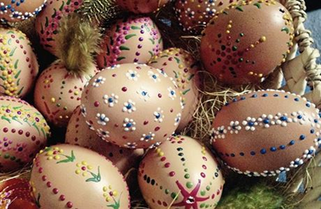
Potřebovat budete (kromě vaječných skořápek) staré voskové pastelky, tužku, špendlík s kulatou hlavičkou, čajovou svíčku a rozehřívací aparaturu, která je pravděpodobně nejsložitějším prvkem celé této techniky. Pokud se do ní nechcete pouštět, sáhněte po aromalampě na svíčku. Jestliže plánujete používat víc barev, doporučujeme pro rozehřívání různých vosků použít hliníkovou mističku od čajové svíčky, abyste nemuseli lžíci či aromalampu pokaždé čistit.
Postup: Rozpuštěný vosk budete na vajíčko nanášet kulatou hlavičkou špendlíku zapíchnutou do neořezané části tužky. Po několika pokusech sami zjistíte, jaká velikost špendlíkové hlavičky bude pro vás nejpříjemnější.

Nový tip: Jestliže se vám s voskem špatně pracuje, maže se a rychle zasychá, přidejte do něj trochu včelího vosku – díky tomu bude materiál vláčnější.
Doporučujeme začít technikou jednoduchého tečkování. I když se vytváření teček může jevit jako banalita, začátečníkům dá docela zabrat. Nakreslete si na vajíčko (tužkou) čtyři od sebe stejně vzdálené svislé čáry. Na každou z nich udělejte ve zhruba stejné vzdálenosti od sebe cca osm teček jednou barvou. Okolo každé z nich pak udělejte šest teček jinou barvou – a máte drobný kytičkový vzor. Je nenáročný, ovšem efektní.

